サーバプログラミング演習

履修計画支援システム

要件定義書

第5.1版

[チーム名　†恐怖の騎士ガレン†]

[学籍番号　16FI029　] [氏名　奥西 慶太　]

[学籍番号　16FI030　] [氏名　音部　拓海　]

[学籍番号　16FI044　] [氏名　小池　穂野香　]

[学籍番号　16FI065　] [氏名　鈴木　侑紀　]

[学籍番号　16FI127　] [氏名　脇田　直人　]

レビュー記録

|  |  |  |  |  |
| --- | --- | --- | --- | --- |
| 回数 | 実施日 | レビュアー氏名 | 指摘内容 | 結果 |
| 1回目  1.0版 | 5/18 | 島崎一樹 | 開発の背景  機能要求の書き方  ユースケース図の不足  ユースケース文の不足  その他，細かい誤字脱字 |  |
| 2回目  2.0版 | 5/21 | 島崎一樹 | 細かい誤字脱字など |  |
| 3回目  X.Y版 |  |  |  |  |

変更履歴

|  |  |  |  |  |
| --- | --- | --- | --- | --- |
| No | 変更箇所 | 変更内容 | 変更者 | 変更日 |
| 01 | 全体 | コメントを参考に修正と改善を行いました．ユースケース図とユースケース文の対応を，ログインとアクタを分けない場合を除いて1対1にしました． | 脇田直人 | 5/21 |
| 02 | ユースケース図，機能要求，ユースケース文 | マイページ編集機能を追加しました。機能要求を見直し、アカウント表記を撤廃し、ユーザに統一しました。評価の入力できる内容からタイトルを削除しました。 | 脇田直人 | 5/26 |
| 03 | 全体 | 細かい誤字脱字を直しました。 | 脇田直人 | 6/1 |
| 04 | 要件定義 | 誤字脱字を直しました。 | 脇田直人 | 6/15 |
| 05 | 開発計画 | スケジュールと成果物定義を一部変更しました。 | 脇田直人 | 6/30 |
|  |  |  |  |  |
|  |  |  |  |  |
|  |  |  |  |  |
|  |  |  |  |  |
|  |  |  |  |  |

# 1. 開発の背景

東京電機大学で学生が講義情報の確認や履修登録する際は，東京電機大学事務部が管理しているWebサイト「UNIPA」が使用され，学生は履修の予定を立てる際にUNIPAを参照する.

また，その履修登録にはページ上の時間割を講義一覧から埋めていくという方式を取っているが，現状では情報が取得し辛い．例えば「今までの履修状況が反映されない」「現在の学年，学期のみしか履修予定が立てられず，進級や卒業に必要な単位取得数の見通しが付きにくい」「講義情報が担当教授から与えられるシラバスのみで，学生視点から見たその講義に必要な情報が得にくい」などの問題点が挙げられる.

そこで我々はその問題点を解決し，履修登録を始めとする学生の講義の管理を支援する時間割作成システムを開発する.

この時間割システムは履修登録時に時間割形式で組むことに着目し，講義を時間割に組む際に学生個人の履修状況に合わせて講義選択を容易にするものである．選択の際に学生は，講義の情報と他の学生が投稿した評価を元に決めることが出来る．そのため，卒業までの講義を仮で組めるなど将来的な履修を視野に入れた上で，その学期の履修を考えることが出来る.結果として，前述した問題点を含む講義履修状況の管理が容易になると考える.

# 2. システムの概要

## 2.1 システムの名称

履修計画支援システム

通称:SyfoN(しふぉん)

## 2.2 システムについての簡単な説明

本システムは，情報メディア学科の学生が履修講義の時間割をDBに登録するものである.

学生は1~4年生までの時間割を登録することが出来る.

また，学生は各講義のシラバスを参照することが可能で，その講義の評価を付けることが出来る.

管理者は，講義情報の登録や編集が可能である．また，学生が投稿した評価を閲覧し，編集や削除を行うことが出来る．

## 2.3 システム構成図

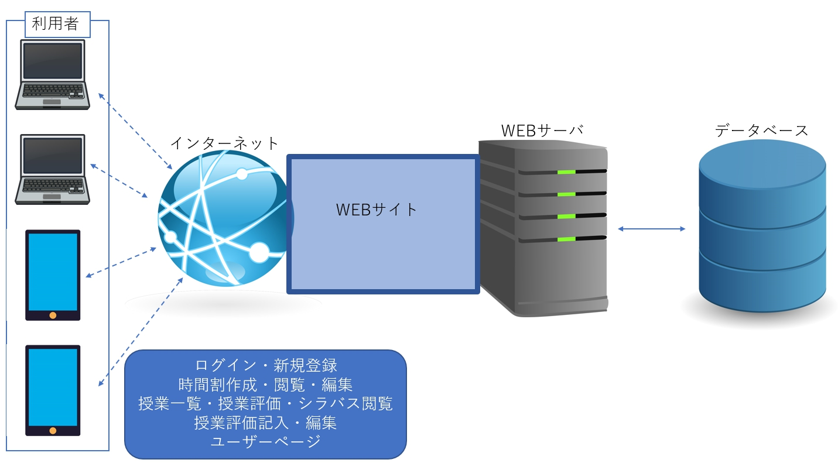以下にシステム構成図を示す.

図1.システム構成図

## 2.4 想定ユーザと利用シナリオ

【学生】

学生は時間割を作成し参照するために本システムを利用する.また学生はそれぞれの講義に評価をつけることができ，その集計を参照することができる.自身が作成した時間割および，講義の評価はそれぞれ編集，削除をすることができる.

【管理者】

管理者は講義の情報を登録する為に本システムを利用する.また，学生が作成した評価を削除することもできる.

# 3. 開発計画

## 3.1 スケジュール

2018年5月15日　要件定義書提出

2018年5月29日　外部設計書提出

2018年6月12日　クラス設計書提出

2018年7月14日　実装終了日

2018年7月15日　テスト，修正及びリファクタリング

2018年7月20日　発表日

## 3.2 開発体制

・プロジェクトマネージャ： 脇田直人

・アプリケーションスペシャリスト：奥西慶太

・ITアーキテクト：音部拓海，鈴木侑紀

・品質保証マネージャ：小池穂野香

## 3.3 成果物定義

要件定義書　：　4月30日～5月15日　脇田直人

外部設計書　：　5月18日～5月29日　脇田直人

クラス設計書　：　5月30日～6月12日　脇田直人

発表用スライド　：　6月20日～7月10日　奥西慶太

ユーザ操作マニュアル　：　6月12日～7月20日　脇田直人

履修計画支援システム　：　6月13日～7月15日　脇田直人

# 4. 要件定義

## 4.1 機能要求

ユーザ認証機能

・システムは学生が正しいIDとパスワードを入力した場合，ログインできなければならない.

・ユーザ認証機能は，IDまたはパスワードが未入力の場合，エラーを表示しなければならない.

・ユーザ認証機能は，IDまたはパスワードが間違っている場合，エラーを表示しなければならない．

ユーザ情報編集機能

・ユーザ情報編集機能は，学生がマイページ画面で編集を要求した場合，ユーザ情報を編集できなければならない．

・ユーザ情報編集機能は，入力フォームに，既に登録されている情報を挿入した状態で表示しなければならない．

・ユーザ情報編集機能は，入力フォームが空の部分がある場合エラーを表示しなければならない．

・ユーザ情報編集機能は，編集された内容を要求された際，エラーがない場合はDBの情報を更新しなければならない．

ユーザ登録機能

・ユーザ登録機能は，学生がニックネーム，パスワード，メールアドレス，性別，現在の学年，を入力し登録を要求した場合，ユーザ登録をしなければならない.

・ユーザ登録機能は，ユーザ登録が確定した場合新たにDBの更新を行わなければならない.

・ユーザ登録機能は，IDが既に存在した場合エラーを出力し再入力を促さなければならない.

・ユーザ登録機能は，IDまたはパスワードが未入力場合エラーを表示しなければならない.

時間割編集機能

・時間割編集機能は，学生の時間割に登録されている時間割を編集することが出来なければならない.

・時間割編集機能は，学生が持つ時間割に科目を登録できなければならない．

・時間割編集機能は，確定ボタンが押された場合，DBへの更新を行わなければならない.

・時間割編集機能は，一年の単位上限を超えた状態で登録を要求された場合，警告メッセージを表示しなければならない.

・時間割編集機能は，全学期の時間割の合計単位数が進級・卒業条件を満たしていなかった場合，警告メッセージを表示しなければならない.

・時間割編集機能は，必修科目を選択していない場合，警告を表示しなければならない.

・時間割編集機能は，講義に対して削除ボタンが押された場合，その講義を時間割から削除出来なければならない.

・時間割編集機能は，必修科目を削除しようとした場合，警告メッセージを表示しなければならない.

・時間割編集機能は，編集の確定を要求された場合，時間割の更新を行わなければならない.

時間割閲覧機能

・時間割閲覧機能は，要求された時間割を表示出来なければならない.

・時間割閲覧機能は，講義教室を確認することが出来なければならない.

・時間割閲覧機能は，タブの切り替えによって閲覧する学期を指定出来なければならない.

・時間割閲覧機能は，指定された学期の時間割を表示しなければならない.

取得単位数閲覧機能

・取得単位数閲覧機能は，閲覧している時間割の合計単位数を表示出来なければならない．

・取得単位数閲覧機能は，ユニット毎の取得単位数と合計取得単位数を表示しなければならない.

・取得単位数閲覧機能は，全ての学期の合計単位数を表示出来なければならない.

履修状況登録機能

・履修状況登録機能は，時間割に登録されている講義に対して，履修状況(取得，取得予定，落単)を登録できなければならない．

・履修状況登録機能は，入力されていない履修状況があった場合，取得予定として登録しなければならない．

講義検索機能機能

・講義検索機能は，全講義の中から学生が履修可能な講義を抜き出して一覧を表示できなければならない.

・講義検索機能は，講義名，教員名，開講年，配当年，履修済否を入力できなければならない.

・講義検索機能は，入力内容に関してAND検索とOR検索が出来なければならない．

・講義検索機能は，検索を要求された際にフォームがすべて空欄の場合，エラーメッセージを表示しなければならない．

・講義検索機能は，入力された情報と部分一致する講義をDBから抽出，表示しなければない.

・講義検索機能は，科目の部類によってアイコンを変えて表示しなければならない.

講義情報閲覧機能

・講義情報閲覧機能は，選択された講義の情報を表示しなければならない．

評価作成機能

・評価作成機能は，星1～5(整数)の総合評価，分野ごと(数学，プログラミング，コミュ力，出席，課題)に星1～5(整数)の評価，コメントを入力できなければならない.

・評価作成機能は，入力フォームのコメントが10文字未満の場合，エラーを表示しなければならない．

・評価作成機能は，入力フォームのコメントが800文字以上の場合，エラーを表示しなければならない.

・評価作成機能は，エラーがなければ評価の登録を行わなければならない.

・評価作成機能は，登録を行う前に確認ダイアログを表示しなければならない．

・評価作成機能は，入力データをDBに登録できなければならない．

評価編集機能

・評価編集機能は，学生が作成した評価を編集することが出来なければならない.

・評価編集機能は，入力フォームに空欄が存在する場合，エラーを表示しなければならない.

・評価編集機能は，登録が確定したとき，DBへの更新を行わなければならない.

評価削除機能

・評価削除機能は，学生自身が作成した評価を削除することが出来なければならない.

・評価削除機能は，管理者が使用する場合，任意の評価を削除することが出来なければならない.

・評価削除機能は，削除ボタンが押された場合，作成者と同じユーザであれば削除の確認を行わなければならない.

・評価削除機能は，学生が評価の削除を確定する前に，確認ダイアログを表示しなければならない．

評価閲覧機能

・評価閲覧機能は，講義の詳細画面にて評価を表示しなければならない.

・評価閲覧機能は，星1～5(整数)の総合評価の平均，分野ごとの評価1～5(整数)の平均，各評価のコメントを表示しなければならない.

講義情報登録機能

・講義情報登録機能は，DBに講義情報を登録できなければならない．

・講義情報登録機能は，必要な情報の入力フォームを表示しなければならない．

・講義情報登録機能は，登録の前に確認ダイアログを表示しなければならない．

・講義情報登録機能は，形式に合わない入力がある場合はエラーメッセージを表示しなければならない．

講義情報編集機能

・講義情報編集機能は，登録されている講義情報を編集できなければならない．

・講義情報編集機能は，入力フォームに既存の講義情報を挿入して表示しなければならない．

・講義情報編集機能は，編集が確定されたとき，DBの更新を行わなければならない．

・講義情報編集機能は，形式に合わない入力がある場合はエラーメッセージを表示しなければならない．

・講義情報編集機能は，編集を確定する前に確認ダイアログを表示しなければならない．

講義情報削除機能

・講義情報削除機能は，既に登録されている講義情報を削除出来なければならない．

・講義情報削除機能は，講義情報の削除が確定されたとき，講義一覧から削除しDBの更新を行わなければならない．

・講義情報削除機能は，削除が確定する前に，確認ダイアログを表示しなければならない．

4.2 ユースケース図

以下に履修計画支援システムのユースケース図を示す．

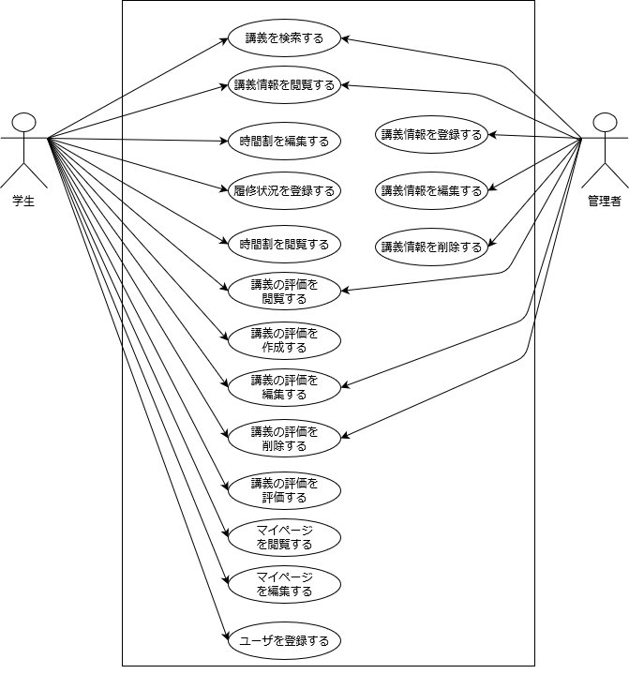

図2.ユースケース図

## 4.3 ユースケース文

|  |  |
| --- | --- |
| ユースケースID  ユースケース名  アクタ | UC-001  講義を検索する  学生・管理者 |
| 事前条件 | 1. システムにログインしている． 2. 講義検索ページにいる． 3. 講義が1つ以上登録されている． |
| メインフロー | 1. アクタは入力フォームに，キーワード，講義名，教員名，開講年，配当年，履修済否を入力する． 2. アクタはAND検索かOR検索を選ぶ． 3. システムは入力フォームの内容を使用して，AND検索またはOR検索を行い，該当講義を検索する． 4. システムはキーワードに部分一致する講義を検索する． 5. システムはステップ3又は4で見つかった講義を表示する． |
| 代替フロー(1) | 該当する講義が見つからなかった場合(ステップ4から分岐)   1. システムは該当科目が存在しない旨を伝えるメッセージを表示する． 2. アクタは入力フォームの内容を編集する．(ステップ1に戻る) |
| 事後条件 | 1. アクタの入力に応じた講義が表示される． |

|  |  |
| --- | --- |
| ユースケースID  ユースケース名  アクタ | UC-002  講義情報を閲覧する  学生・管理者 |
| 事前条件 | 1. 講義が一つ以上登録されている 2. システムにログインしている． 3. 講義情報ページへのリンクがあるページにいる |
| メインフロー | 1. アクタは講義情報ページのリンクをクリックする． 2. システムはクリックされた講義の情報をDBから抽出する． 3. システムは抽出した情報から講義情報ページを作成し，表示する． |
| 事後条件 | 1. アクタがクリックした講義の講義情報ページが表示されている． |

|  |  |
| --- | --- |
| ユースケースID  ユースケース名  アクタ | UC-003  時間割を編集する  学生 |
| 事前条件 | 1. システムにログインしている． 2. 時間割がDBに登録されている． 3. 時間割編集画面が表示されている． |
| メインフロー | 1. システムはDBから学生の時間割を読み込み、表示する。 2. 学生は編集したい時限を選択する 3. 学生は科目一覧から科目を選択，もしくは削除を選択する 4. システムは学生に対して時間割及び総単位数を表示する 5. システムは総単位数と履修上限単位と比較する 6. システムは総単位数と進級・卒業条件と比較する 7. システムは時間割の変更をDBに登録する |
| 代替フロー(1) | 総単位数が履修上限を超えた場合（ステップ４から分岐）   1. システムは履修上限が超えたメッセージを表示する 2. 学生はそのまま続行するか，再度時間割を編集する（ステップ１に戻る） |
| 代替フロー(2) | 総単位数が進級・卒業条件を下回っている場合（ステップ５から分岐）   1. システムは進級・卒業条件を下回っているメッセージを表示する 2. 学生はそのまま続行するか.再度時間割を編集する（ステップ１に戻る） |
| 事後条件 | 1. 時間割の変更内容がDBに更新されている． |

|  |  |
| --- | --- |
| ユースケースID  ユースケース名  アクタ | UC-004  時間割を閲覧する  学生 |
| 事前条件 | 1.システムにログインしている.  2.時間割閲覧ページにいる． |
| メインフロー | 1. 学生は時間割を閲覧する学期のタブを選択する 2. システムは選択されたタブに応じてDBから時間割を抽出する. 3. システムは時間割を表示する |
| 事後条件 | 1. 学生が選択した時間割が表示されている |

|  |  |
| --- | --- |
| ユースケースID  ユースケース名  アクタ | UC-005  履修状況を登録する  学生 |
| 事前条件 | 1. システムにログインしている． 2. 時間割編集ページにいる． 3. 時間割に講義が1つ以上登録されている． |
| メインフロー | 1. 学生は講義が登録されている時間の履修状況(取得，取得予定，落単)を選択する． 2. システムは編集が完了する前に確認ダイアログを表示する． 3. システムは選択された履修状況をDBに登録する． |
| 代替フロー(1) | 履修状況が選択されていない場合(ステップ1から分岐)   1. システムは履修状況を取得予定として登録する．(ステップ2に戻る) |
| 代替フロー(2) | 学生が了承しなかった場合(ステップ2から分岐)  学生は評価を編集する.(ステップ1に戻る) |
| 事後条件 | 1. 選択した履修状況がDBに登録されている． |

|  |  |
| --- | --- |
| ユースケースID  ユースケース名  アクタ | UC-006  講義の評価を作成する  学生 |
| 事前条件 | 1. 該当講義を履修している. 2. 評価作成ページにいる. 3. システムにログインしている. |
| メインフロー | 1. 学生は評価を行う要求をシステムに行う. 2. 学生は入力フォームからタイトル，星1~5(整数)の評価，分野ごとの星1~5(整数)の評価，コメントをシステムに入力し，登録ボタンを押す. 3. システムは確認ダイアログを表示する. 4. システムは学生の了承を得た後，システムは入力データをDBに登録する. 5. システムは講義詳細ページを表示する. |
| 代替フロー (1) | コメント以外に空白がある場合(ステップ1から分岐)   1. システムは入力されていない欄を強調し，入力を促すメッセージを表示する. 2. 学生は強調された欄をシステムに入力する.(ステップ1に戻る) |
| 代替フロー(2) | コメントが9文字以下，又は800文字以上の場合(ステップ1から分岐)   1. システムはコメントの制約をメッセージとして表示する. 2. 学生はコメントを制約に合わせて編集する.(ステップ1に戻る) |
| 代替フロー(3) | 学生が了承しなかった場合(ステップ3から分岐)   1. 学生は評価を編集する.(ステップ1に戻る) |
| 例外フロー(1) | 既に該当講義の評価を行ったことがある場合(ステップ1から分岐)   1. ユースケースID「UC-007」のステップ1に移行する. |
| 事後条件 | 1. 作成した評価がDBに登録されている. |

|  |  |
| --- | --- |
| ユースケースID  ユースケース名  アクタ | UC-007  講義の評価を編集する  学生 |
| 事前条件 | 1. 学生の該当講義の評価が作成されている． 2. 評価作成ページにいる. 3. システムにログインしている. |
| メインフロー | 1. システムはDBから，学生が過去に作成した評価を入力フォームに挿入して表示する. 2. 学生は入力フォームのタイトル，星1~5(整数)の評価，分野ごとの星1~5(整数)の評価，コメントを編集し，登録ボタンを押す. 3. システムは確認ダイアログを表示する. 4. システムは学生の了承を得た後，システムはデータをDBに登録する. |
| 代替フロー (1) | コメント以外に空白がある場合(ステップ1から分岐)   1. システムは入力されていない欄を強調し，入力を促すメッセージを表示する. 2. 学生は強調された欄をシステムに入力する.(ステップ1に戻る) |
| 代替フロー(2) | コメントが9文字以下，又は800文字以上の場合(ステップ1から分岐)   1. システムはコメントの制約を表示する. 2. 学生はコメントを制約に合わせて編集する.(ステップ1に戻る) |
| 代替フロー(3) | タイトルが26文字以上の場合(ステップ1から分岐)   1. システムはタイトルの制約を表示する． 2. 学生はタイトルを制約に合わせて編集する．(ステップ1に戻る) |
| 代替フロー(4) | 学生が了承しなかった場合(ステップ3から分岐)   1. 学生は評価を編集する.(ステップ1に戻る) |
| 事後条件 | 1. 編集した評価がDBに登録されている. |

|  |  |
| --- | --- |
| ユースケースID  ユースケース名  アクタ | UC-008  講義の評価を閲覧する  学生・管理者 |
| 事前条件 | 1.講義詳細ページにいる.  2.システムにログインしている. |
| メインフロー | 1.システムは該当講義の評価をDBから抽出し，表示する. |
| 代替フロー(1) | DBに評価が存在しない場合.(ステップ1から分岐)  1.評価を表示する位置に，「評価が存在しない」というテキストを表示する. |
| 代替フロー(2) | 評価が5つ以上ある場合(ステップ1から分岐)  1.評価を5つ表示し，さらに読み込むボタンを表示する. |
| 事後条件 | 1. 該当講義の評価が表示されている． |

|  |  |
| --- | --- |
| ユースケースID  ユースケース名  アクタ | UC-009  講義の評価を評価する  学生 |
| 事前条件 | 1.評価が一つ以上存在している.  2.講義詳細画面にいる  3.システムにログインしている. |
| メインフロー | 1.学生は閲覧している評価の「参考になった」ボタンを押す.  2.システムは該当評価の参考ポイントを1つ上げる. |
| 事後条件 | 1. 既成評価の参考ポイントが更新されている |

|  |  |
| --- | --- |
| ユースケースID  ユースケース名  アクタ | UC-010  講義の評価を削除する  学生 |
| 事前条件 | 1.システムにログインしている.  2.講義詳細ページにいる.  3.学生は該当講義に評価を作成している |
| メインフロー | 1.学生は該当評価の削除を行う要求する.  2.システムは確認の是非を問うダイアログを表示する.  3.システムは学生の承認を得る．  4.システムは該当評価をDBから削除する. |
| 例外フロー(1) | 学生がダイアログに対して非と答えた場合(ステップ2から分岐)   1. システムは削除の要求を取り消す. |
| 事後条件 | 1. 該当評価がDBから削除されている. |

|  |  |
| --- | --- |
| ユースケースID ユースケース名 アクタ | UC-011  マイページを閲覧する  学生 |
| 事前条件 | 1.システムにログインしている |
| メインフロー | 1. 学生はメニューバーからマイページのリンクを押す． 2. システムは学生のユーザ情報をDBから抽出する． 3. システムはマイページを作成する． 4. システムはマイページを表示する。 |
| 事後条件 | 1. 学生のマイページが表示される。 |

|  |  |
| --- | --- |
| ユースケースID ユースケース名 アクタ | UC-012  ユーザを登録する  学生 |
| 事前条件 | 1. システムにログインしていない 2. システムにユーザとして登録されていない |
| メインフロー | 1. 学生はシステムに任意のIDとパスワードを入力する 2. システムはDB内に重複するIDが無いか確認する 3. システムは学生に確認ダイアログを表示する． 4. システムは学生から承認を得る． 5. システムはDBにユーザ情報を登録する． |
| 代替フロー(1) | IDまたはパスワードが入力されていない場合(ステップ2から分岐)   1. システムはIDまたはパスワードが入力されていないメッセージを表示する 2. 学生・管理者は再度IDとパスワードをシステムに入力する(ステップ1に戻る) |
| 代替フロー(2) | IDが既に存在した場合(ステップ2から分岐)   1. システムはIDが重複しているメッセージを表示する 2. 学生・管理者は再度異なるIDをシステムに入力する(ステップ1に戻る) |
| 代替フロー(3) | 学生から承認を得られなかった場合(ステップ4から分岐)  1.学生は入力フォームの内容を編集する(ステップ1に戻る) |
| 事後条件 | 1. DBに登録したユーザが追加されている． |

|  |  |
| --- | --- |
| ユースケースID  ユースケース名  アクタ | UC-013  【SU】講義情報を登録する  管理者 |
| 事前条件 | 1．同名の講義情報が登録されていない  2．講義情報登録ページにいる  3．システムに管理者としてログインしている |
| メインフロー | 1．管理者が講義情報登録画面の所定の欄に入力する  2．管理者は確定ボタンを押す  3．システムは入力された記述に誤りがないか検証する  4．システムは新しい講義情報を講義一覧に追加する  5．システムはDBの更新を行う |
| 代替フロー | フォーマットに対して不適切な入力がされている場合（ステップ3から分岐）   1. システムはエラーメッセージを表示する 2. 管理者は問題個所を修正する（ステップ1に戻る） |
| 事後処理 | 1. 新しい講義情報がDBに登録されている。 |

|  |  |
| --- | --- |
| ユースケースID  ユースケース名  アクタ | UC-014  【SU】講義情報を編集する  管理者 |
| 事前条件 | 1. 管理者はシステム適切にログインしている. |
| メインフロー | 1. システムは講義情報を一覧で表示する. 2. 管理者は一覧の中から変更したい講義情報を選択する 3. システムは変更画面に遷移する. 4. システムはDBから講義情報を取得して編集可能な文字列として表示する. 5. 管理者は変更したい個所を変更し，保存ボタンを押す. 6. システムはDBに編集済みのデータを格納する. 7. システムは結果ダイアログを出し，1の画面に遷移する. |
| 代替フロー(1) | 講義情報が一件も登録されていなかった場合（ステップ1から分岐）   1. 講義情報が登録されていませんと表示 |
| 事後条件 | 1. 講義情報が適切に変更されている. |

|  |  |
| --- | --- |
| ユースケースID ユースケース名 アクタ | UC-015  【SU】講義情報を削除する  管理者 |
| 事前条件 | 1.　システムにログインしている   1. システムに1つ以上講義情報が登録されている |
| メインフロー | 1. 管理者は講義一覧から削除したい講義情報を選択する 2. システムは選択された講義情報を削除していいか確認ダイアログを出す 3. システムは講義一覧から講義情報を削除し，DBの更新を行う. |
| 代替フロー(1) | 確認ダイアログが拒否された場合(ステップ2から分岐)   1. システムは講義情報の削除を中断して講義一覧を表示する 2. 学生は再度正しい講義情報を選択する(ステップ1に戻る) |
| 事後条件 | 1. DBと講義一覧から講義情報が削除される |

|  |  |
| --- | --- |
| ユースケースID  ユースケース名  アクタ | UC-016  【SU】講義の評価を編集する  管理者 |
| 事前条件 | 1. 編集対象の評価が作成されている． 2. 評価作成ページにいる． 3. システムに管理者としてログインしている. |
| メインフロー | 1. システムはDBから，管理者が選んだ評価を入力フォームに挿入して表示する. 2. 管理者は入力フォームのタイトル，星1~5(整数)の評価，分野ごとの星1~5(整数)の評価，コメントを編集し，登録ボタンを押す. 3. システムは確認ダイアログを表示する. 4. システムは管理者の了承を得た後，システムはデータをDBに登録する. |
| 代替フロー (1) | コメント以外に空白がある場合(ステップ1から分岐)   1. システムは入力されていない欄を強調し，入力を促すメッセージを表示する. 2. 管理者は強調された欄をシステムに入力する.(ステップ1に戻る) |
| 代替フロー(2) | コメントが9文字以下，又は800文字以上の場合(ステップ1から分岐)   1. システムはコメントの制約を表示する. 2. 管理者はコメントを制約に合わせて編集する.(ステップ1に戻る) |
| 代替フロー(3) | タイトルが26文字以上の場合(ステップ1から分岐   1. システムはタイトルの制約を表示する． 2. 管理者はタイトルを制約に合わせて編集する．(ステップ1に戻る) |
| 代替フロー(4) | 管理者が了承しなかった場合(ステップ2から分岐)   1. 管理者は評価を編集する.(ステップ1に戻る) |
| 事後条件 | 1. 編集した評価がDBに登録されている. |

|  |  |
| --- | --- |
| ユースケースID  ユースケース名  アクタ | UC-017  【SU】講義の評価を削除する  管理者 |
| 事前条件 | 1. システムに管理者としてログインしている. 2. 評価が一つ以上存在する. |
| メインフロー | 1. 管理者は該当評価の削除を行う要求する. 2. システムは確認の是非を問うダイアログを表示する. 3. システムは該当評価をDBから削除する. |
| 例外フロー(1) | 管理者がダイアログに対して非と答えた場合(ステップ2から分岐)  1.システムは削除の要求を取り消す. |
| 事後条件 | 1. 該当評価がDBから削除されている |

|  |  |
| --- | --- |
| ユースケースID ユースケース名 アクタ | UC-018  マイページの情報を編集する  学生 |
| 事前条件 | 1. システムにログインしている 2. マイページにいる |
| メインフロー | 1. 学生は編集を要求する． 2. システムはDBからユーザ情報が正しいか確認する 3. システムは正しければ学生に対してトップ画面を表示する |
| 代替フロー(1) | IDまたはパスワードが入力されていない場合(ステップ1から分岐)   1. システムはIDまたはパスワードが入力されてないメッセージを表示する 2. 学生は再度IDとパスワードをシステムに入力する(ステップ1に戻る) |
| 代替フロー(2) | IDまたはパスワードが間違っている場合(ステップ2から分岐)   1. システムはIDまたはパスワードが間違っているメッセージを表示する 2. アクタは再度IDとパスワードを入力する(ステップ1に戻る) |
| 事後条件 | 1. 更新されたユーザ情報が登録されている． |